**签到题 WRITEUP**

## 个人信息

选手姓名：宋佳兴

选手排名：97

## 解题情况9

## 解题过程

### 1 签到题

### 操作内容：

首先下载题目文件，打开后取得对应文本文档里的文本，由题面里的xor运算可知本题需要采用异或运算得到。

打开CyberChef网站，按照题目要求选择xor运算并将key参数设置为GAME，运行后直接得到flag，具体如下图：

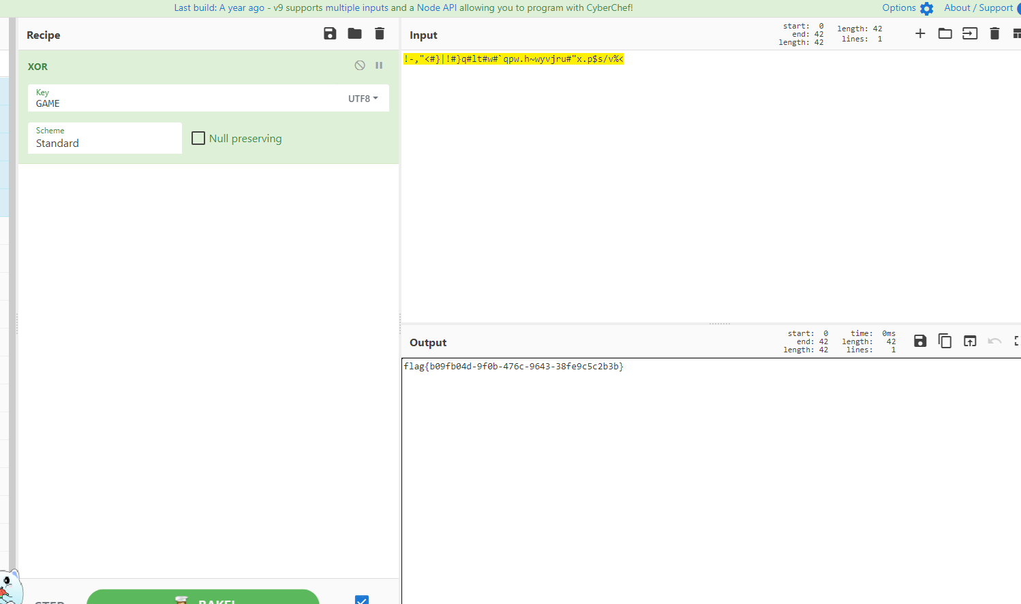

### flag值：

flag{b09fb04d-9f0b-476c-9643-38fe9c5c2b3b}